**Архітектура обчислювальних систем та схемотехніка**

***ЛАБОРАТОРНА РОБОТА №2***

**Виконала:**

**Студентка групи ПМО-11**

**Папіж Вікторія**

**Тема:** Побудова і дослідження шифраторів та дешифраторів

**Мета**: З використанням можливості пакета EWB побудувати логічні схеми шифраторів та дешифраторів на базі логічних елементів. Перевірити роботу схем та створити макроелементи кожної схеми.

**Результат побудови шифратора:**

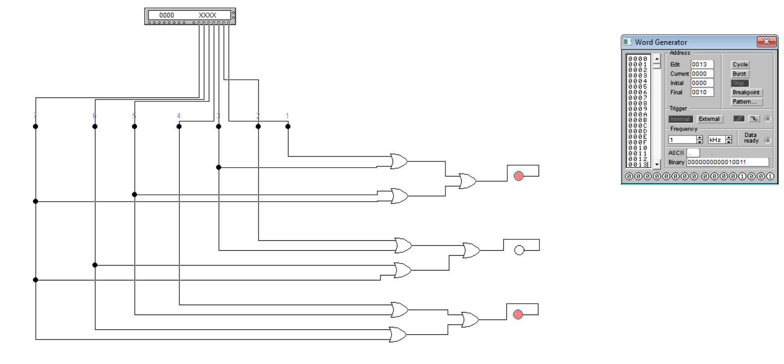

**Хід роботи:** для побудови схеми шифратора на 8 входів було використано:

● 4-input OR gate (3 шт)

● Connector (16 шт)

● Indicator (3 шт)

● Word Generator (1 шт)

Вхід синтезованої схеми було приєднано до вихідних клем молодших розрядів генератора слів, а вихід – до індикатора. На відповідних місцях комбінаційної матриці генератора слів було записано всі можливі варіанти комбінацій вхідних сигналів. За допомогою клавіші STEP генератора слів відбулося покрокове перебирання всіх комбінацій вхідних сигналів. Результати було перевірено за допомогою індикатора та записано у відповідну таблицю істинності.

**Таблиця істинності:**

|  |  |  |  |  |  |  |  |  |
| --- | --- | --- | --- | --- | --- | --- | --- | --- |
| **0** | **1** | **2** | **3** | **4** | **5** | **6** | **7** | **RESULT** |
| **0** | **0** | **0** | **0** | **0** | **0** | **0** | **1** | **000** |
| **0** | **0** | **0** | **0** | **0** | **0** | **1** | **0** | **001** |
| **0** | **0** | **0** | **0** | **0** | **1** | **0** | **0** | **010** |
| **0** | **0** | **0** | **0** | **1** | **0** | **0** | **0** | **011** |
| **0** | **0** | **0** | **1** | **0** | **0** | **0** | **0** | **100** |
| **0** | **0** | **1** | **0** | **0** | **0** | **0** | **0** | **101** |
| **0** | **1** | **0** | **0** | **0** | **0** | **0** | **0** | **110** |
| **1** | **0** | **0** | **0** | **0** | **0** | **0** | **0** | **111** |

**Результат побудови дешифратора:**

Створила макроелемент 3AND. Записала у пам`ять файл зі створеним макроелементом.

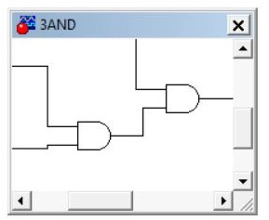

За допомогою логічних елементів синтезувала у робочому полі схему трирозрядного двійкового дешифратора.

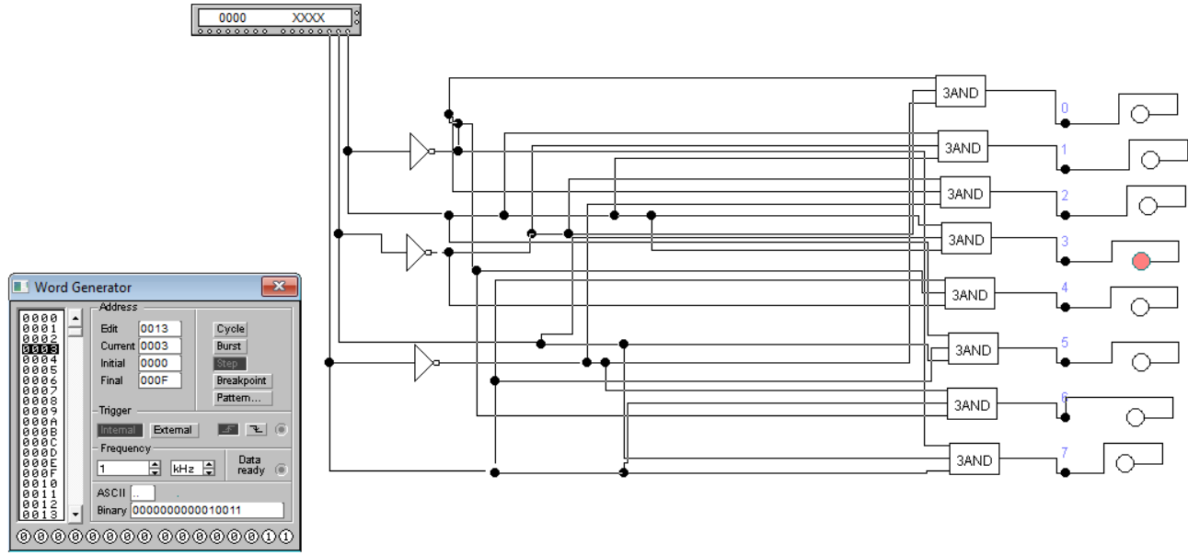

За допомогою клавіші STEP генератора слів перебрала всі комбінації вхідних сигналів. Результати роботи схеми спостерігала за допомогою індикатора і записала їх у таблицю істинності.

Таблиця істинності:

|  |  |  |  |  |  |  |  |  |
| --- | --- | --- | --- | --- | --- | --- | --- | --- |
| **0** | **1** | **2** | **3** | **4** | **5** | **6** | **7** | **result** |
| 1 | 0 | 0 | 0 | 0 | 0 | 0 | 0 | 000 |
| 0 | 1 | 0 | 0 | 0 | 0 | 0 | 0 | 001 |
| 0 | 0 | 1 | 0 | 0 | 0 | 0 | 0 | 010 |
| 0 | 0 | 0 | 1 | 0 | 0 | 0 | 0 | 011 |
| 0 | 0 | 0 | 0 | 1 | 0 | 0 | 0 | 100 |
| 0 | 0 | 0 | 0 | 0 | 1 | 0 | 0 | 101 |
| 0 | 0 | 0 | 0 | 0 | 0 | 1 | 0 | 110 |
| 0 | 0 | 0 | 0 | 0 | 0 | 0 | 1 | 111 |

**Висновок:** на лабораторній роботі №2 я навчилася будувати шифратори та дешифратори на базі логічних схем. А також навчилась створювати макроелементи і склала таблиці істинності.